Муниципальное казённое специальное (коррекционное) образовательное учреждение
для обучающихся, воспитанников с ограниченными возможностями здоровья
«Специальная (коррекционная) общеобразовательная школа-интернат»
город Усть-Катав, Челябинской области

ПУТЕШЕСТВИЕ В СТРАНУ СВЕТОФОРИЮ

Ход игры
Учитель.
Дорогие ребята, когда я шла в школу мне передали телеграмму от жителей страны Светофории. Из телеграммы я узнала, что все жители этой страны попали в плен к Растяпе. Теперь в их стране постоянно происходят аварии и они просят вашей помощи. Поможем жителям страны светофории?

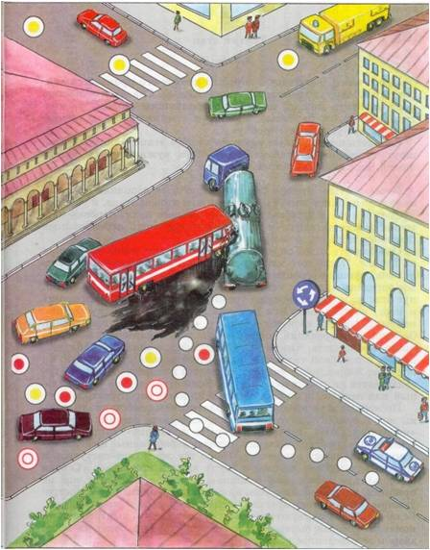

Дети (хором). Да!

Учитель.
Здесь, наверно, скажет кто-то:
- Это что за колдовство?
Это что за волшебство?
Не случилось ничего!
Ну, исчезли переходы
-Не заплачут пешеходы,
Сами выберут пути,
Где дорогу перейти.
Светофор не светофорит?
Ну, какое в этом горе?
Красный свет, зеленый свет...
Может, в них и толку нет?

Как вы думаете, ребята, зачем нужны светофор и правила дорожного движения? (Ответы детей.)

Вбегает Растяпа. На груди - «ожерелье» из разорванных рисунков дорожных знаков.

Растяпа.
Ехали медведи
На велосипеде,
А за ними кот
Задом наперед.
Волки — на кобыле,
Львы — в автомобиле,
Зайчики - в трамвайчике,
Жаба — на метле.
Едут и смеются,
Пряники жуют.
Вдруг из подворотни
Страшный великан,
Рыжий и усатый...
Кто, вы думаете?
Дети (хором). Таракан!
Растяпа. Сами вы — тараканы! Из подворотни — я, Растяпа! Все меня боятся! Так-то! А жители Светофории у меня в плену! Ха! Помощи захотели! Не будет им никакой помощи! Да и кто им поможет?
Учитель. Мы. Поможем, ребята?
Дети (хором). Да!
Растяпа. А вы кто такие?
Учитель. Это ребята из начальных классов.
Растяпа. Никогда вам не удастся помочь! Не получите вы светофор и дорожные знаки, я их хорошо спрятал. Путь туда трудный и никакими знаками не указан. Растяпа убегает.
Учитель. Ребята, вы испугались его?
Дети. Нет!
Учитель. Тогда мы не будем терять времени даром и отправимся в путь.
(Закрытый дорожный знак)



Это дорожный знак. Его заколдовал Растяпа. Он никому не может показать правила дорожного движения. И сможет открыться только тогда, когда вы отгадаете загадки.

Загадки.
Не летает, не жужжит,
Жук по улице бежит.
И горят в глазах жука
Два блестящих огонька. (Автомобиль.)
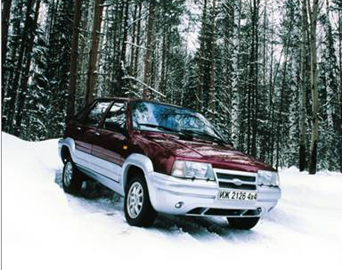

Стою я с краю улицы
В длинном сапоге -
Чучело трехглазое
На одной ноге. (Светофор.)
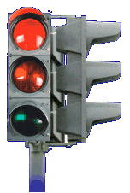

В два ряда дома стоят,
Десять, двадцать, сто подряд,
И квадратными глазами
Друг на друга глядят. (Улица.)
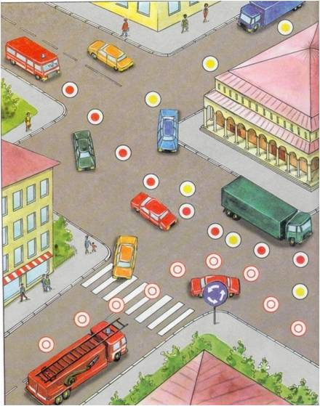
Маленькие домики
По улице бегут.
Мальчиков и девочек
Домики везут. (Автобус.)
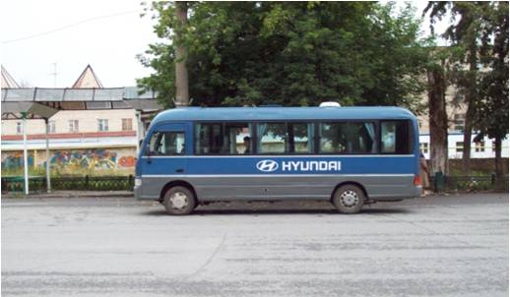

Не живая, а идет;
Неподвижна, а ведет. (Дорога.)
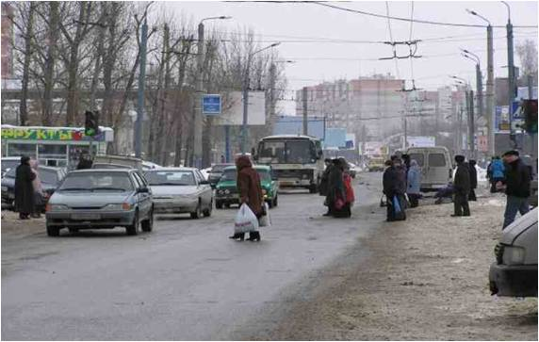

Учитель.
На двух колесах я качу,
Двумя педалями верчу,
За руль держусь, гляжу вперед.
И вижу — скоро... Что?

Дети (хором). Поворот!

Где мы можем его встретить? (Дети отвечают.)
Дорожный знак открывается - знак «Поворот».
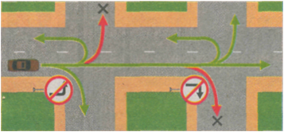

Выходит Растяпа.

Учитель. Растяпа, а ты знаешь правила дорожного движения?

Растяпа. А зачем? Я и без них прекрасно обойдусь!

Учитель. Что ж, проверим. Скажи, пожалуйста, как надо переходить улицу и где?

Растяпа. Как? Ногами по дороге.

Учитель. Ребята, правильно он ответил?

Дети. Нет.

Учитель. А как надо? (Дети отвечают.)

Учитель.
Пешеход, пешеход!
Помни ты про переход!
Подземный, наземный,
Похожий на зебру.
Знай, что только переход
От машин тебя спасет!
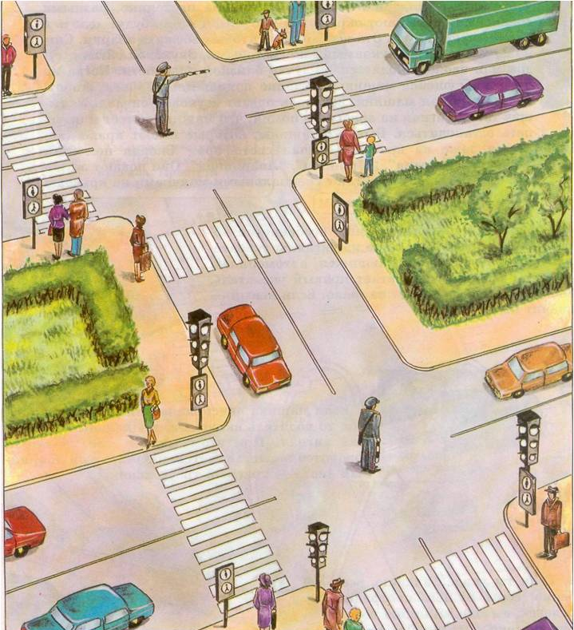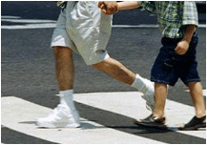

Дорога – не тропинка, дорога – не канава,
Сперва смотри налево, потом смотри направо,
И налево гляди, и направо гляди,
И, если машин не увидишь – ИДИ!

Скажи-ка, Растяпа, как следует себя вести, если ты вышел из автобуса, а тебе надо перейти на другую сторону улицы?

Растяпа. Надо обойти автобус, а еще лучше — пролезть между колесами.

Учитель. Ребята, поможем Растяпе, он совсем запутался.

(Дети отвечают.)
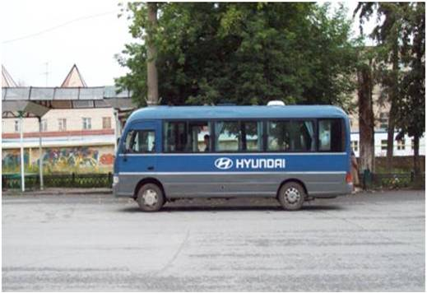
Вышел из автобуса,
Не торопись – постой!
Автобус уехал,
Теперь путь - твой!

Правильно. Надо подождать, пока автобус отойдет. Внимательно посмотреть сначала налево, а затем направо и только потом переходить. А если рядом есть обозначенный переход, надо переходить только по нему. А теперь, Растяпа, ответь на последний вопрос. Можно ли играть на проезжей части?

Растяпа. Конечно, очень удобно играть в мячик ведь дорога широкая.

Учитель. А вы, ребята, согласны с Растяпой?

Дети. Нет!

Учитель.
Правил дорожных на свете немало,
Все бы их выучить нам не мешало,
Но основное из правил движенья
Знать как таблицу должны умноженья.
На мостовой — не играть, не кататься,
Если хочешь здоровым остаться.

Растяпа (ребятам). Не слушайте вы её, не слушайте! Здорово, да еще как здорово играть на мостовой! Сколько мы с вами аварий наделаем! А почему вы все вопросы мне задаёте? Сами-то знаете что-нибудь?

Учитель. Конечно, знаем. И сейчас тебе это покажем.

ИГРА «УГАДАЙ ЗНАК»
Играют все дети. Ведущий показывает дорожный знак, а дети по очереди отвечают, как он называется.

Учитель.
Ребята, что это такое? (Показывает рисунок светофора.)
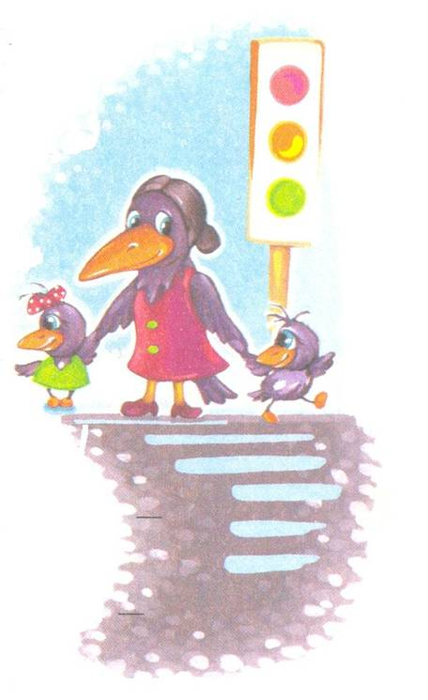
С виду — грозный и серьезный,
Очень важный светофор.
С перекрестка, с перекрестка
На меня глядит в упор.
Все, что хочет он сказать,
Я умею по глазам его читать,
Различать ты должен ясно
Цвет зеленый, желтый, красный.

ИГРА «ЦВЕТА СФЕТОФОРА»

Учитель.
Светофор мигает нам
По утрам и вечерам.
Днем мигает, даже ночью
Этот стражник спать не хочет.
Желтый глаз его горит,
Что вам это говорит? Дети отвечают.
Красный глаз его горит,
Что вам это говорит? Дети отвечают.
Вот зеленый глаз горит,
Что вам это говорит? Дети отвечают.

Растяпа. Пойду один аварии делать. С вами неинтересно!

Уходят. Слышится грохот за дверью.

Учитель. Ой, ребята, слышите? Это, наверное, авария. Может, нужна наша помощь?

Заходит Растяпа с перевязанной рукой.

Учитель. Что случилось?

Растяпа. Я попал в аварию, повредил руку. Ребята, возьмите меня к себе. Я понял, что это очень важно — знать правила дорожного движения. Я открою вам тайну, как спасти дорожные знаки.

Учитель. Как же их спасти?

Растяпа. Нужно сказать три раза несколько волшебных слов: «Знаки, знаки, отзовитесь! К нам скорее возвратитесь!»

Дети повторяют три раза эти слова. Появляются дорожные знаки.

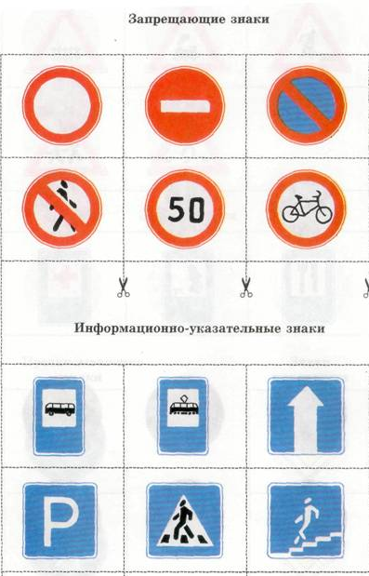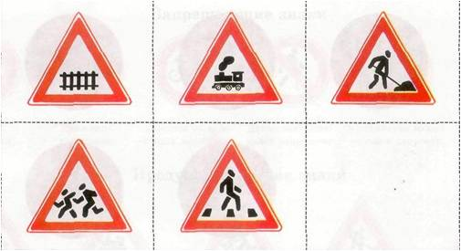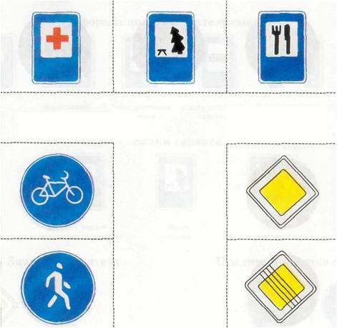

Растяпа. Спасибо, друзья, что выручили жителей страны Светофории!

Учитель. Прочитайте пословицу и объясните её значение.

Двойку по математике исправить можно, двойка по правилам дорожной безопасности может стоить жизни.

Учитель. Мы совершили сегодня хорошее дело — спасли от Растяпы жителей Светофории — дорожные знаки. На улицах Светофории не будет больше беспорядка. Ведь светофор и знаки дорожного движения — наши надёжные друзья!

